

6587.jpg **二氧化碳培养箱**

**一天就已经.jpg**

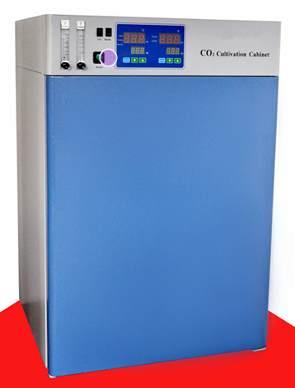

6654452.jpg

二氧化碳培养箱C0，培养箱是细胞、组织、细菌培养的先进仪器，广泛用于微生物、医学、农业科学、药物学的研究。各种组织和细胞的培养，细菌培养、遗传工程、免疫学等。

9+9.jpg

1.电脑控制：模块式控制精度高。

2.报警装置：具有C0，声光报警装置。

3.过滤装置：具有Co，气体双重过滤装置。

4.水套式：高效保温隔层，温控稳定，省电。

5.门加热装置：可防止玻璃门结露和污染，便于观察。

6.培养箱水套采用不锈钢氩弧焊制作，经久耐用，内胆四角为半圆弧形，便于清洁

 65656.jpg

|  |  |  |  |  |
| --- | --- | --- | --- | --- |
| 项目 | BPN-80CW | BPN-160CW | BPN-80CH | BPN-160CH |
| 电源电压 | AC220V  50HZ | | | |
| 控温范围 | RT+5-60℃ | | | |
| 加热方式 | 水套式 | 水套式 | 气套式 | 气套式 |
| 控温精度 | 37°C±0.1℃ | | | |
| 温度分辨率 | 0.1℃ | | | |
| CO2控制范围 | 0-20% | | | |
| CO2精度 | 0.1% | | | |
| CO2均匀性 | 5%±0.1% | | | |
| CO2报警 | ±1% | | | |
| 加湿方式 | 自然蒸发 | | | |
| 工作环境 | 5-35℃ | | | |
| 输入功率 | 450W | 720W | 450W | 720W |
| 工作室尺寸  W×D×H(mm) | 400*400*500 | 500*500*650 | 400*400*500 | 500*500*650 |
| 外形尺寸  W×D×H(mm) | 580*570*850 | 680*670*1000 | 580*570*850 | 680*670*1000 |
| 公称容积 | 80L | 160L | 80L | 160L |
| 载物托架（标配） | 2pcs | 3pcs | 2pcs | 3pcs |
| *性能参数测试在空载条件下，无强磁、无震动下为：环境温度30℃，环境湿度50%RH。 | | | | |